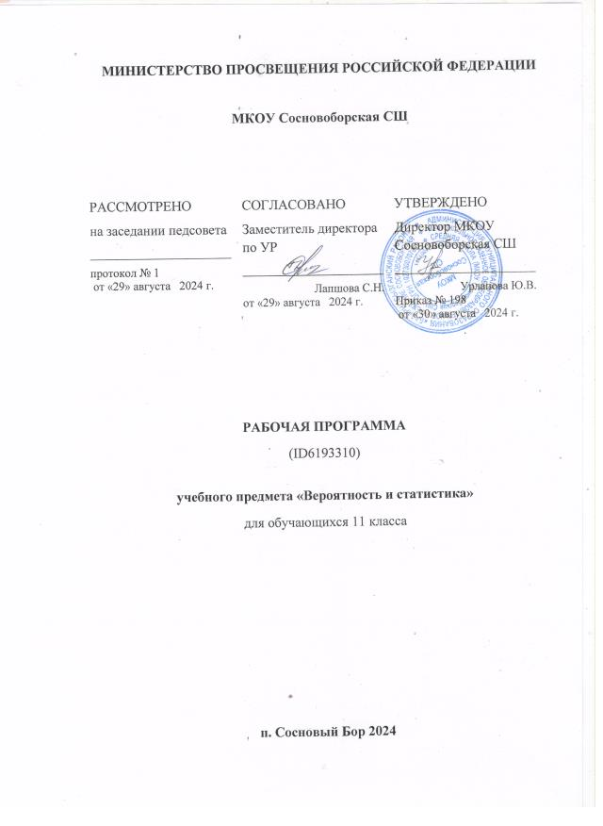

**ФЕДЕРАЛЬНАЯ РАБОЧАЯ ПРОГРАММА УЧЕБНОГО КУРСА**

«ВЕРОЯТНОСТЬ И СТАТИСТИКА»

**ПОЯСНИТЕЛЬНАЯ ЗАПИСКА**

Учебный курс «Вероятность и статистика» углублённого уровня является продолжением и развитием одноименного учебного курса углублённого уровня на уровне среднего общего образования. Учебный курс предназначен для формирования у обучающихся статистической культуры и понимания роли теории вероятностей как математического инструмента для изучения случайных событий, величин и процессов. При изучении курса обогащаются представления обучающихся о методах исследования изменчивого мира, развивается понимание значимости и общности математических методов познания как неотъемлемой части современного естественно-научного мировоззрения.

Содержание учебного курса направлено на закрепление знаний, полученных при изучении курса на уровне основного общего образования, и на развитие представлений о случайных величинах и взаимосвязях между ними на важных примерах, сюжеты которых почерпнуты из окружающего мира. В результате у обучающихся должно сформироваться представление о наиболее употребительных и общих математических моделях, используемых для описания антропометрических и демографических величин, погрешностей в различные рода измерениях, длительности безотказной работы технических устройств, характеристик массовых явлений и процессов в обществе. Учебный курс является базой для освоения вероятностно-статистических методов, необходимых специалистам не только инженерных специальностей, но также социальных и психологических, поскольку современные общественные науки в значительной мере используют аппарат анализа больших данных. Центральную часть учебного курса занимает обсуждение закона больших чисел – фундаментального закона природы, имеющего математическую формализацию.

В соответствии с указанными целями в структуре учебного курса

«Вероятность и статистика» на углублённом уровне выделены основные содержательные линии: «Случайные события и вероятности» и «Случайные величины и закон больших чисел».

Помимо основных линий в учебный курс включены элементы теории графов и теории множеств, необходимые для полноценного освоения материала данного учебного курса и смежных математических учебных курсов.

Содержание линии «Случайные события и вероятности» служит основой для формирования представлений о распределении вероятностей между значениями случайных величин. Важную часть в этой содержательной линии занимает изучение геометрического и биномиального распределений и знакомство с их непрерывными аналогами – показательным и нормальным распределениями.

Темы, связанные с непрерывными случайными величинами и распределениями, акцентируют внимание обучающихся на описании и изучении случайных явлений с помощью непрерывных функций. Основное внимание уделяется показательному и нормальному распределениям.

В учебном курсе предусматривается ознакомительное изучение связи между случайными величинами и описание этой связи с помощью коэффициента корреляции и его выборочного аналога. Эти элементы содержания развивают тему

«Диаграммы рассеивания», изученную на уровне основного общего образования, и во многом опираются на сведения из курсов алгебры и геометрии.

Ещё один элемент содержания, который предлагается на ознакомительном уровне – последовательность случайных независимых событий, наступающих в единицу времени. Ознакомление с распределением вероятностей количества таких событий носит развивающий характер и является актуальным для будущих абитуриентов, поступающих на учебные специальности, связанные с общественными науками, психологией и управлением.

На изучение учебного курса «Вероятность и статистика» на углубленном уровне отводится 68 часов: в 10 классе – 34 часа (1 час в неделю), в 11 классе – 34 часа (1 час в неделю).

СОДЕРЖАНИЕ ОБУЧЕНИЯ 10 КЛАСС

Граф, связный граф, пути в графе: циклы и цепи. Степень (валентность) вершины. Графы на плоскости. Деревья.

Случайные эксперименты (опыты) и случайные события. Элементарные события (исходы). Вероятность случайного события. Близость частоты и вероятности событий. Случайные опыты с равновозможными элементарными событиями.

Операции над событиями: пересечение, объединение, противоположные события. Диаграммы Эйлера. Формула сложения вероятностей.

Условная вероятность. Умножение вероятностей. Дерево случайного эксперимента. Формула полной вероятности. Формула Байеса. Независимые события.

Бинарный случайный опыт (испытание), успех и неудача. Независимые испытания. Серия независимых испытаний до первого успеха. Перестановки и факториал. Число сочетаний. Треугольник Паскаля. Формула бинома Ньютона.

Серия независимых испытаний Бернулли. Случайный выбор из конечной совокупности.

Случайная величина. Распределение вероятностей. Диаграмма распределения. Операции над случайными величинами. Бинарная случайная величина. Примеры распределений, в том числе геометрическое и биномиальное.

Совместное распределение двух случайных величин. Независимые случайные величины.

Математическое ожидание случайной величины (распределения). Примеры применения математического ожидания (страхование, лотерея). Математическое ожидание бинарной случайной величины. Математическое ожидание суммы случайных величин. Математическое ожидание геометрического и биномиального распределений.

Дисперсия и стандартное отклонение случайной величины (распределения). Дисперсия бинарной случайной величины. Математическое ожидание произведения и дисперсия суммы независимых случайных величин. Дисперсия и стандартное отклонение биномиального распределения. Дисперсия и стандартное отклонение геометрического распределения.

Неравенство Чебышёва. Теорема Чебышёва. Теорема Бернулли. Закон больших чисел. Выборочный метод исследований. Выборочные характеристики. Оценивание вероятности события по выборочным данным. Проверка простейших гипотез с помощью изученных распределений.

Непрерывные случайные величины. Примеры. Функция плотности вероятности распределения. Равномерное распределение и его свойства. Задачи, приводящие к показательному распределению. Задачи, приводящие к нормальному распределению. Функция плотности вероятности показательного распределения, функция плотности вероятности нормального распределения. Функция плотности и свойства нормального распределения.

Последовательность одиночных независимых событий. Задачи, приводящие к распределению Пуассона.

Ковариация двух случайных величин. Коэффициент линейной корреляции. Совместные наблюдения двух величин. Выборочный коэффициент корреляции. Различие между линейной связью и причинно-следственной связью. Линейная регрессия, метод наименьших квадратов.

ПРЕДМЕТНЫЕ РЕЗУЛЬТАТЫ

К концу **10 класса** обучающийся научится:

свободно оперировать понятиями: граф, плоский граф, связный граф, путь в графе, цепь, цикл, дерево, степень вершины, дерево случайного эксперимента;

свободно оперировать понятиями: случайный эксперимент (опыт), случайное событие, элементарное случайное событие (элементарный исход) случайного опыта, находить вероятности событий в опытах с равновозможными элементарными событиями;

находить и формулировать события: пересечение, объединение данных событий, событие, противоположное данному, использовать диаграммы Эйлера,

координатную прямую для решения задач, пользоваться формулой сложения вероятностей для вероятностей двух и трех случайных событий;

оперировать понятиями: условная вероятность, умножение вероятностей, независимые события, дерево случайного эксперимента, находить вероятности событий с помощью правила умножения, дерева случайного опыта, использовать формулу полной вероятности, формулу Байеса при решении задач, определять независимость событий по формуле и по организации случайного эксперимента;

применять изученные комбинаторные формулы для перечисления элементов множеств, элементарных событий случайного опыта, решения задач по теории вероятностей;

свободно оперировать понятиями: бинарный случайный опыт (испытание), успех и неудача, независимые испытания, серия испытаний, находить вероятности событий: в серии испытаний до первого успеха, в серии испытаний Бернулли, в опыте, связанном со случайным выбором из конечной совокупности;

свободно оперировать понятиями: случайная величина, распределение вероятностей, диаграмма распределения, бинарная случайная величина, геометрическое, биномиальное распределение.

ТЕМАТИЧЕСКОЕ ПЛАНИРОВАНИЕ

1. класс

|  |  |  |  |
| --- | --- | --- | --- |
| Название раздела (темы) | Количество часов | Основное содержание | Основные виды деятельности обучающихся |
| Элементы теории графов | 3 | Граф, связный граф, представление задачи с помощью графа.  Степень (валентность) вершины. Путь в графе. Цепи и циклы.  Графы на плоскости. Дерево случайного эксперимента | Представлять объекты и связи между ними с помощью графа, находить пути между вершинами графа.  Выделять в графе цепи и циклы. Строить дерево по описанию случайного опыта, описывать случайные события в терминах дерева.  Решать задачи с помощью графов |
| Случайные опыты, случайные события и вероятности событий | 3 | Случайные эксперименты (опыты)  и случайные события. Элементарные события (исходы). Вероятность случайного события. Вероятности событий в опытах  с равновозможными элементарными событиями | Выделять и описывать случайные события в случайном опыте.  Формулировать условия проведения случайного опыта.  Находить вероятности событий в опытах с равновозможными элементарными исходами |

|  |  |  |  |
| --- | --- | --- | --- |
| Операции  над множествами и событиями.  Сложение и умножение вероятностей.  Условная вероятность. Независимые события | 5 | Пересечение, объединение множеств и событий, противоположные события. Формула сложения  вероятностей Условная вероятность. Умножение вероятностей.  Формула условной вероятности. Формула полной вероятности.  Формула Байеса. Независимые события | Использовать диаграммы Эйлера и вербальное описание событий при выполнении операций  над событиями.  Оценивать изменение вероятностей событий по мере наступления других событий в случайном опыте.  Решать задачи, в том числе  с использованием дерева случайного опыта, формул сложения  и умножения вероятностей |
| Элементы комбинаторики | 4 | Комбинаторное правило умножения. Перестановки и факториал. Число сочетаний. Треугольник Паскаля.  Формула бинома Ньютона | Формулировать и доказывать комбинаторные факты.  Использовать правило умножения, изученные комбинаторные формулы для перечисления элементов различных множеств, в том числе элементарных событий в случайном опыте.  Пользоваться формулой и треугольником Паскаля  для определения числа сочетаний. Применять формулу бинома Ньютона для преобразования выражений |

|  |  |  |  |
| --- | --- | --- | --- |
| Серии последовательных испытаний. Испытания Бернулли.  Случайный выбор  из конечной совокупности | 5 | Бинарный случайный опыт (испытание), успех и неудача. Независимые испытания.  Серия независимых испытаний до первого успеха. Серия  независимых испытаний Бернулли. Случайный выбор из конечной совокупности.  Практическая работа  с использованием электронных таблиц | Разбивать сложные эксперименты на отдельные испытания.  Решать задачи на поиск  вероятностей событий в серии испытаний до первого успеха и в сериях испытаний Бернулли, а также в опытах со случайным  выбором из конечной совокупности с использованием комбинаторных фактов и формул, в том числе в ходе практической работы с применением стандартных функций |
| Случайные величины и распределения | 14 | Случайная величина. Распределение вероятностей. Диаграмма распределения. Операции  над случайными величинами. Примеры распределений. Бинарная случайная величина. Геометрическое расп­ределение. Биномиальное распределение. Математическое  ожидание случайной величины.  Совместное распределение двух случайных величин. Независимые случайные величины. Свойства математического ожидания. | Осваивать понятия: случайная величина, распределение, таблица распределения, диаграмма распределения.  Находить значения суммы и произведения случайных величин. Строить бинарные распределения по описанию событий в случайных опытах. Строить и распознавать геометрическое и биномиальное распределения.  Решать задачи на вычисление математического ожидания. |

|  |  |  |  |
| --- | --- | --- | --- |
|  |  | Математическое ожидание бинарной случайной величины.  Математическое ожидание геометрического и биномиального распределений. Дисперсия и стандартное отклонение. Дисперсия бинарной случайной величины.  Свойства дисперсии. Математическое ожидание произведения и дисперсия суммы независимых случайных величин. Дисперсия биномиального распределения.  Практическая работа  с использованием электронных таблиц | Строить совместные распределения. Изучать свойства математического ожидания.  Решать задачи с помощью изученных свойств.  По изученным формулам находить математические ожидания случайных величин, имеющих геометрическое и биномиальное распределения  Осваивать понятия: дисперсия, стандартное отклонение случайной величины.  Находить дисперсию по распределению.  Изучать свойства дисперсии.  По изученным формулам находить дисперсию биномиального распределения, в том числе в ходе практической работы |
| ОБЩЕЕ КОЛИЧЕСТВО ЧАСОВ ПО ПРОГРАММЕ | 34 |  |  |